Адаптация(от лат. «приспособляю») − это сложный процесс приспособления организма, который происходит на разных уровнях: физиологическом, социальном, психологическом.
Адаптацию в условиях дошкольного учреждения нужно рассматривать процесс вхождения ребенка в новую для него среду и болезненное привыкание к ее условиям.
Степень адаптации ребёнка определена в соответствии с критериями адаптации, разработанными институтом педиатрии.
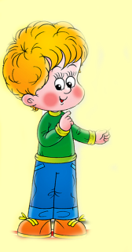
Легкая степень адаптации. К 20-му дню пребывания в ДОУ у ребёнка нормализуется сон, он нормально начинает есть. Настроение бодрое, заинтересованное, в сочетании с утренним плачем. Отношения с близкими и взрослыми не нарушаются, ребёнок поддаётся ритуалам прощания, быстро отвлекается, его интересуют другие взрослые. Отношение к детям может быть как безразличным, так и заинтересованным. И интерес к окружающему восстанавливается в течение двух недель при участии взрослого. К концу первого месяца восстанавливается активная речь. Заболеваемость не более одного раза, сроком не более 10 дней, без осложнений. Вес без изменений. Признаки невротических реакций и изменения в деятельности вегетативной нервной системы отсутствуют.
Средняя степень адаптации. Нарушения в общем состоянии выражены ярче и продолжительнее. Сон восстанавливается лишь через 20-40 дней, качество сна тоже страдает. Аппетит восстанавливается через 20-40 дней. Настроение неустойчивое в течение месяца, плаксивость в течение всего дня. Поведенческие реакции восстанавливаются к 30-му дню пребывания в ДОУ. Отношение ребёнка к близким – эмоционально-возбуждённое (плач, крик при расставании и встрече).
Отношение к детям, как правило, безразличное, но может быть и заинтересованным. Речь либо не используется, либо речевая активность замедляется. В игре ребёнок не пользуется приобретёнными навыками, игра ситуативная. Отношение к взрослым избирательное. Заболеваемость до двух раз, сроком не более 10 дней, без осложнений. Вес не изменяется или несколько снижается. Появляются признаки невротических реакций: избирательность в отношениях со взрослыми и детьми. Общение только в определённых условиях. Изменения вегетативной нервной системы: бледность, потливость, тени под глазами. Пылающие щёчки, шелушение кожи (диатез) – в течение 1,5 – 2 недель.
Тяжёлая степень адаптации. Продолжительность - от 2 до 6 месяцев. Ребёнок плохо засыпает, сон короткий, вскрикивает, плачет во сне, просыпается со слезами; аппетит снижается сильно и надолго, может возникнуть стойкий отказ от еды, невротическая рвота, функциональные нарушения стула, бесконтрольный стул. Настроение безучастное, ребёнок много и длительно плачет, поведенческие реакции нормализуются к 60-му дню пребывания в ДОУ. Отношение к близким – эмоционально-возбуждённое, лишённое практического взаимодействия. Отношение к детям: избегает, сторонится, или проявляет агрессию. Отказывается от участия в деятельности. Речью не пользуется или имеет место задержка речевого развития на 2-3 месяца. Игра ситуативная, кратковременная.

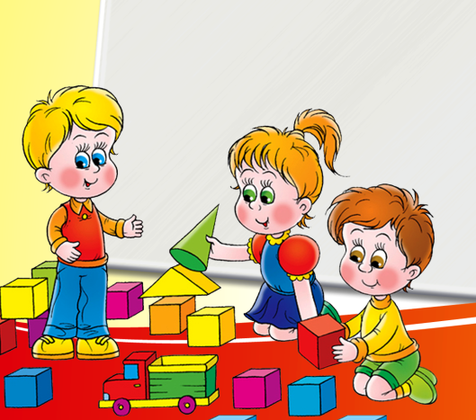
Причины тяжелой адаптации
к условиям ДОО
1.Отсутствие в семье режима, совпадающего с режимом детского сада.
2.Наличие у ребёнка своеобразных привычек.
3.Неумение занять себя игрушкой.
4.Несформированность элементарных культурно – гигиенических навыков.
5.Отсутствие опыта общения с незнакомыми людьми.

Факторы, от которых зависит течение адаптационного периода.
1. Возраст.
2. Состояние здоровья.
3. Уровень развития.
4. Умение общаться со взрослыми и сверстниками.
5. Сформированность предметной и игровой деятельности.
6. Приближенность домашнего режима к режиму детского сада.

Советы родителям.
1. Создайте условия для спокойного отдыха ребёнка дома. В это время не стоит водить его в гости в шумные компании, а также принимать у себя слишком много друзей.
2. В присутствии ребёнка всегда отзывайтесь положительно о воспитателях и о саде. Даже в том случае, если вам что-то не понравилось.
3. В выходные дни не меняйте режим дня ребёнка.
4. Не отучайте ребёнка от вредных привычек (например от соски) в период адаптации, чтобы не перегружать нервную систему ребёнка. У него в жизни сейчас слишком много изменений, и лишнее напряжение ему ни к чему.
5. Постарайтесь, чтобы малыша окружала спокойная и бесконфликтная атмосфера. Чаще обнимайте, гладьте по голове, говорите ласковые слова. Сейчас ему нужна ваша поддержка!
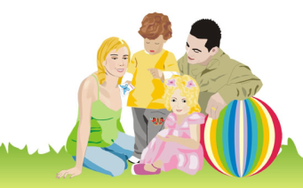
6. Будьте терпимее к капризам. Они возникают из-за перегрузки нервной системы. Обнимите ребёнка, помогите ему успокоиться и переключите на другую деятельность. Не ругайте его за то, что он плачет и не хочет идти в садик.
7. Дайте в сад небольшую игрушку (лучше мягкую; также это может быть любой безопасный предмет, принадлежащий маме, и т.д.). Малыши этого возраста могут нуждаться в игрушке – заменителе мамы. Прижимая к себе что – то мягкое, которое является частичкой дома, ребёнок гораздо быстрее успокоится.
8. Призовите на помощь сказку или игру. Вы можете придумать свою сказку о том, как маленький мишка впервые пошел в садик, и как ему сначала было неуютно и немного страшно, и как потом он подружился с детьми и воспитателями. Эту сказку вы можете «проиграть» с игрушками. И в сказке, и в игре ключевым моментом является возвращение мамы за ребёнком, поэтому ни в коем случае не прерывайте повествования, пока не настанет этот момент. Собственно, всё это и затевается, чтобы малыш понял: мама обязательно за ним вернётся!
9. Организуйте утро так, чтобы день у вас, и у малыша прошел спокойно. Больше всего родитель и ребёнок расстраиваются при расставании. Главное правило таково: спокойна мама – спокоен малыш. Он «считывает» Вашу неуверенность и ещё больше расстраивается.
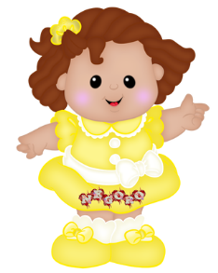
10. Дома и в саду говорите с малышом спокойно, уверенно. Проявляйте доброжелательную настойчивость при пробуждении, одевании, а в саду – раздевании. Разговаривайте с ребёнком не слишком громким, но уверенным голосом, озвучивая всё, что вы делаете. Иногда хорошим помощником при пробуждении и сборах является та самая игрушка, которую ребёнок берёт с собой в садик.
11. Пусть ребёнка в детский сад отводит тот родитель или родственник (по возможности), с которым ему легче расстаться. Воспитатели давно заметили, что с одним из родителей ребёнок расстаётся относительно спокойно, а другого никак не может отпустить от себя, продолжая переживать после его ухода.
12. Обязательно говорите, что вы придёте, и обозначьте когда (после прогулки, или после обеда, или после того, как он поспит и покушает). Малышу легче знать, что за ним придут после какого – то события, чем ждать каждую минуту. Не задерживайтесь, выполняйте свои обещания! Нельзя обманывать ребёнка, говоря, что вы придёте очень скоро, даже если малышу, например, предстоит оставаться в детском саду полдня.
13. Придумайте свой ритуал прощания. Например, поцеловать, помахать рукой, сказать «пока!». После этого сразу уходите: уверенно и не оборачиваясь. Чем дольше вы топчитесь в нерешительности, тем сильнее ребёнок переживает.

Будьте терпеливы и у Вас вместе всё получится!!!

Подготовила педагог-психолог
Гуцева Л.В.

